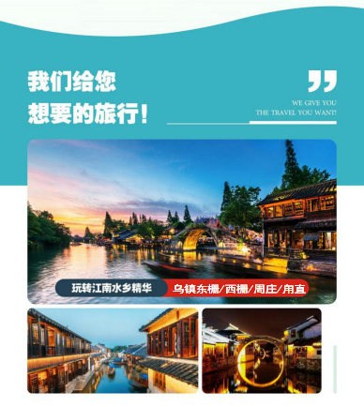
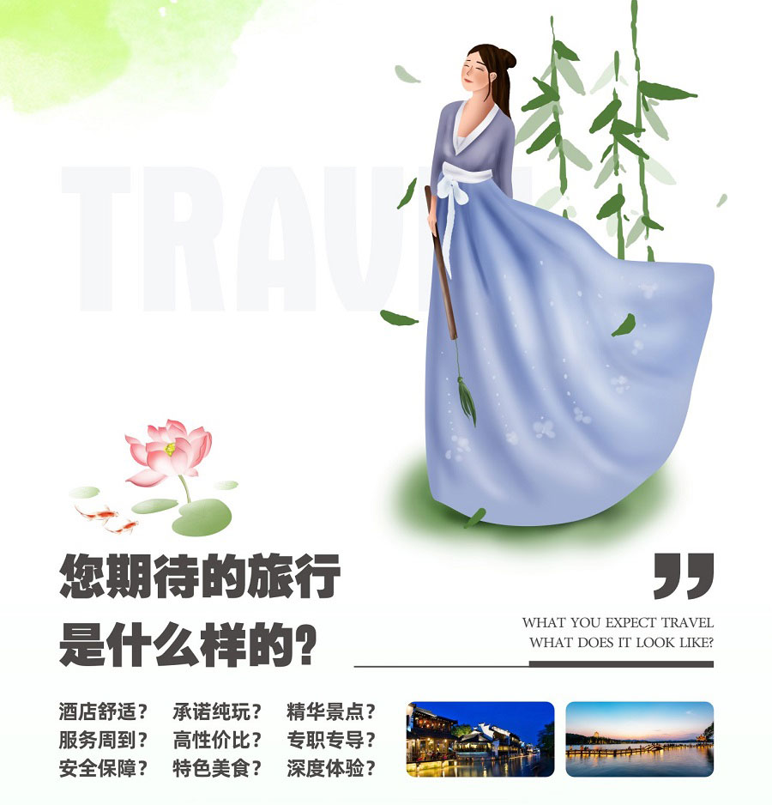

《江南恋歌》纯玩双飞6日
华东五市+东方盐湖城+四水乡（乌镇西栅、东栅、甪直、周庄）
宋城千古情+360°上海夜景（登高环球金融中心+浦江游船）+夜游乌镇西栅
〈0店•拒绝一切隐形购物店，进店罚款5000〉

【产品特色】
〈住讲究〉严选酒店,全程升级五星标准酒店（携程四钻）入住，两晚景区特色住宿，豪华睡眠;
特别安排夜宿东方盐湖城内，穿越武侠世界。夜宿乌镇外五星酒店，乌镇西栅梦幻夜色，美照刷爆朋友圈
〈吃讲究〉严选餐厅，定点合作餐厅，餐标30元，品正宗江南美食；
〈游讲究〉严选品质，真正0购物，全程为您提供更多游览时间；
〈行讲究〉严选交通，飞机往返，免除您的舟车劳顿；
〈优景点〉严选景点，中山陵、夫子庙、东方盐湖城，鼋头渚、甪直、周庄、乌镇东栅、乌镇西栅、
狮子林，西湖、南京路、外滩等；
〈赞服务〉严选服务，严选华东地接导游，严选用车严选驾驶员，为您的旅程保驾护航！
〈高品保障〉全车消毒，佩戴口罩，测量体温，使用公筷，保障安全！
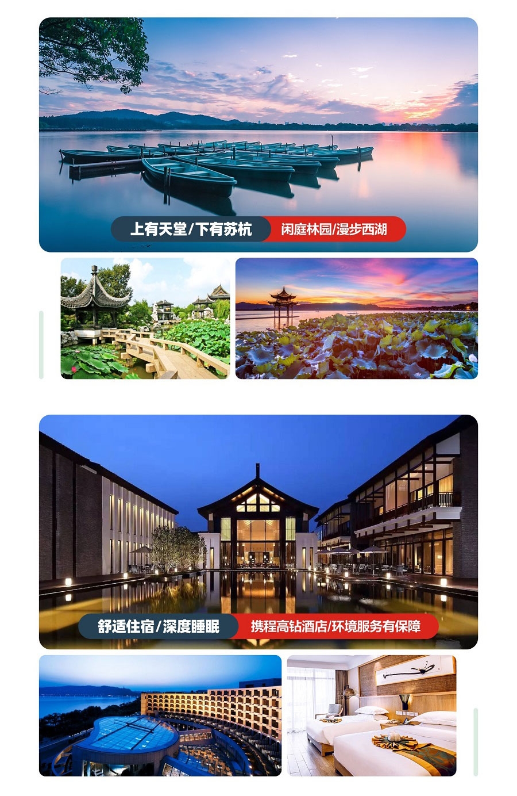
【行程概述】
日期 | 旅游路线 | 早餐 | 中餐 | 晚餐 | 下榻城市
D1 | 四川各地-上海或南京 | X | X | X | 上海或南京
D2 | 上海-南京-无锡 | √ | √ | X | 无锡
D3 | 无锡-苏州-乌镇 | √ | √ | X | 乌镇
D4 | 乌镇-杭州 | √ | √ | √ | 杭州
D5 | 杭州-周庄-上海 | √ | √ | X | 上海
D6 | 上海-四川各地 | √ | X | X | 温馨的家

【行前说明】：
- 我们的地接导游提前一天与您联系，告知出团信息，请保持手机畅通；
- 交通出行及入住酒店均为实名（刷脸）认证，请务必携带好您本人的有效身份证；
- 外出旅游请提前关注旅游地天气，准备相应衣物及雨具，并根据您的个人生活习惯备齐洗漱用品（根据上海市文旅 局之规定，旨在倡导绿色出行，自2019年7月1日起，上海市旅游住宿业将不再主动提供牙刷、梳子、浴擦，剃 须刀、指甲挫、鞋擦等一次性日用品！）；
- 江南饮食偏淡，与四川口味稍有差异，请游客朋友尽量适应或自备老干妈；
- 共建和谐社会，倡导文明旅游，我们诚挚希望每位游客朋友在外旅游遵守秩序、不插队、不乱丟垃圾、注意个人及 公共卫生，做个谦恭有礼的可爱游客，感谢您的支持与配合；
- 特别提示，国家严格限制失信人高消费，飞机高铁均为高消费限定范围，敬请悉知!
【行程安排】
第一天：四川各地出发-上海 或 南京 早餐×、中餐×、晚餐×
时间 | 行程细述
12:00 | 抵达后，"接站导游”或者"司机”接站，送至【上海外滩旅游综合服务中心】（以下简称：集散中心）专用8号门下客,当日无固定行程，全天由您自由活动,推荐行程：【外 滩】（步行约2分钟）；【城隍庙】（步行约5分钟）；【南京路】（步行约15分钟）。  【温馨提示】：  1、 机场-外滩集散中心时刻表如下：（准时准点发车）  上海虹桥国际机场T2航站楼:10:00 ； 12:00 ； 14:00 ； 16:00  上海浦东国际机场T2航站楼：10:00 ； 12:00 ； 14:00 ； 15:30  2、 接站送服务只能在旅游当日使用，提前或者延后无法提供接站服务，敬请谅解！  3、 集散中心提供免费寄存行李服务，行李寄存时间为：早10 : 00一晚19：00,敬请谅解！  4、 集散中心详细地址：上海市黄浦区新开河路16号，上海外滩旅游综合服务中心B2层，1号门！  5、 接站限制：如您抵达的时间未能赶上末班车时间，我们会安排其他班车免费将您送往入住酒店休息, 等候时间不超过12 0分钟。
15：00 | 因游客抵达时间不一致，今日无统一活动，自由活动推荐：【城隍庙旅游区】（步行约5分钟，门票免费）  游览【城隍庙】，城隍庙乃城隍庙旅游区，包含了老城隍庙、豫园及购物美食小商品等一大块区域，真正的“豫园”和“老城隍庙”只是此地相隔甚近的明代私人园林与道教道观，需门票进入，而其他区域包括九曲桥、湖心亭等地，都是可以随意进出的。  【美食推荐】：  小杨生煎：馒头小杨生煎是沪上经典的小食店，以生煎馒头为招牌小吃，在上海有几十家连锁店，拥有“上海名点、名小吃”的称号。小杨生煎皮薄、馅大、汁多，生煎包配上牛肉粉丝汤，味道好极了。  保罗酒楼：核桃酥建立于1937年保罗酒楼可谓是鼎鼎大名，处处透漏着老上海的风情。换了新门面之后小洋楼看起来更有感觉。本帮菜做得是相当地道，瑞士牛排肉鲜嫩多汁，不沾酱料也美味；海鲜油条卷、青豆泥、保罗生煎等都是招牌菜点，价格也不贵。  南翔馒头店：小笼包南翔馒头店是一家百年老店，一年四季每天都有很多人排队购买。蟹粉小笼、鲜肉小笼包、蟹黄灌汤包样样齐全，味道正宗，是城隍庙非常受欢迎的小吃之一。小笼馅料足且肉鲜而紧实，皮薄汤多不油腻，味道非常棒。
17：30 | 【注意事项】：  1、游览时间说明：“城隍庙旅游区”为当天推荐项目，根据您自身需求自行选择游玩，无导游带队，自由活动，游览时间受您抵达上海时间限制，推荐您选择尽早抵达上海的航班或车次，如您抵达较晚导致无自由活动时间，本社不承担任何责任！  2、请于17:30-18：00之前于【集散中心旅游服务专区1号门】集合，17：30-18：00（节假日期间会16：30开始送至酒店，平时一般为17：30-18：00，具体以当日工作人员通知为准！）统一安排送回入住酒店，如您晚于集合时间，我们将不作等待，请您自行前往宾馆，费用自理【请注意行李可寄存至19：00哦！】  3、如您包含或已报名参加【上海夜景项目】请于17：00于【集散中心旅游服务专区1号门】集合，由“夜景导游”专门带领您游览大上海夜景，如您晚到将会被取消行程游览，费用不退！
18：00 | 【推荐自费项目：上海夜景】（280-300元/人），乘黄浦江游轮夜游黄浦江，欣赏浦江两岸的迷人夜色，88层金贸大厦或登东方明珠中球或环球金融中心94层，从空中观赏大上海全市夜景。  - 海”—乘坐游船悠哉欣赏黄浦江两岸美景。  - “空” —登金茂大厦或东方明珠观光层或环球金融中心94层俯瞰大上海夜景（导游根据当日情况选择其一安排，无法指定哦）。  【特殊备注】：浦江游轮经常由于天气原因短暂停航，由于团队行程无法耽误时间，停航我们将按照100元/成人退票处理，儿童无费用可退，敬请谅解！
20：00 | （携程四钻级，五星标准）上海罗亚尔国际酒店、开元曼居·上海浦东机场店、上海国际旅游度假区苏宁雅悦酒店、夏洛特丽呈睿轩上海国际旅游度假区酒店、上海沪南华美达安可酒店、上海皇程水晶酒店或同级
第二天：上海—南京—无锡 早餐√、中餐√、晚餐×
时间 | 行程细述
06：30 | 酒店享用早餐
07：00 | 集合前往“ 六朝古都”—南京，敬请谅解！
12：30 | 游览【夫子庙休闲商业区】，夫子庙建筑群两侧坐落着两个商品市场，街上商铺云集，商品种类繁多，形成了服装商场、古玩字画、花鸟虫鱼为特色的集贸市场群，显示出文化的商业性价值，加之各国快餐店（麦当劳、肯德基）等各大品牌专卖店云集，具有浓郁的旅游、休闲、购物为一体的商业氛围。
15：00 | 游览我国伟大的先行者孙中山先生的长眠之处,国家级AAAAA级景区【中山陵】，灵柩于1929年6月1日奉安于此。 中山陵主要建筑排列在一条中轴线上，体现了中国传统建筑的风格。陵墓坐北朝南，墓地全局呈“警钟”形图案 ，其中祭堂为仿宫殿式的建筑，建有三道拱门，门楣上刻有“民族，民权，民生”横额。祭堂内放置孙中山先生大理石坐像，壁上刻有孙中山先生手书《建国大纲》全文。(如遇中山陵周一闭馆，只能游览景区前半段，请谅解  中山陵2018年6月1号开始实行实名制预约，预约时间提早到30天前，由于散客拼团无法提前一月出计划和名单，如未预约成功，则安排游览雨花台或其他景区，请谅解。
17：00 | 集合前往茅山脚下的逍遥仙镇——【东方盐湖城】。
 | 【东方盐湖城】坐落于江苏茅山旅游度假区，占地27.8平方公里，投资超百亿元，历时六年时间潜心打造。东方盐湖城传承中国大道文化精髓，融合中国道教名山—茅山的“山、水、茶、盐、药、泉”六大自然资源及道文化、金坛地缘文化，彰显道法自然、天人合一的山水情怀。项目依据文化引领、旅游支撑、度假主导的“三位一体”发展机制，以一期道天下景区为“一核”、加上茅东风情小镇、山地运动公园和道养生休闲公园为“三区”的规划分区。将打造国内首个集观光游览、休闲度假、文化展示、山地运动等旅游业态为一体，服务与设施一流的综合性特色休闲国家级山水闲养旅游度假目的地。
 | 一期“道天下”景区，位于东方盐湖城核心位置，占地1000多亩，总投资28亿元。根据东方远古对宇宙生成和自然构成的理解，以中国文化之根——周易八卦为破题立意，通过“太极生两仪，两仪生四象，四象生八卦”的策划激活，创造性的建设“一观八院十家宿，廿馆百铺千间房”等全新的旅游产品，探索和开辟弘扬中华传统精髓的全新旅游模式。
高科技的多媒体和情景剧的模式展示水神与火神大战的魔幻表演，让孩子们感受包容的智慧。更有手作体验【非遗刻纸】。【中华道文化体验馆】【兑盐藏—中华盐文化博物馆】精华景区等待着游客的光临。
景区内免费演出众多，仿佛穿越到了小说中的仙侠世界。（请随时索取当月道天下景区表演活动时间表）
20：00 | 【夜宿山镇】夜宿东方盐湖城内。逍遥山居客栈：茅山鸟巢，石供雅园，祥云客栈，祥云客栈，祥云客栈，道玄山居六大主题客栈（随机分配，不接受指定）。夜宿山居，在山镇中自在闲逛，夜色撩人，体验穿越质感，欣赏千亩仙韵的逍遥幻境，静谧而美好。  如遇满房，则安排同级别四钻酒店：常州沁悦大酒店(常州湖塘纺织城店、常州威尼斯大酒店、常州德泰恒大酒店/曙光薇酒店（无锡扬名店）、无锡大运酒店、无锡协信维嘉酒店、柏曼酒店(无锡软件园店)、金石商务酒店(无锡江南大学店)、无锡舒亦酒店或其他酒店。
第三天：无锡—苏州—乌镇 早餐√、中餐√、晚餐×
时间 | 行程细述
07：00 | 酒店享用早餐
10：00 | 游览无锡【鼋头渚景区】，这里三面环水，既有山长水阔、帆影点点的自然美景，又有小桥流水的山乡田园风光，是太湖山水景色最美之处。乘游船畅游波光千里的太湖，登太湖仙岛。太湖仙岛是鼋头渚必游之处，岛上有道教仙宫和道、佛两教石窟塑像，登顶岛上小山可环望四周，天气晴好时能看到湖面上的翩翩舟影，感受到太湖的浩淼之美。
12:00 | 午餐：餐标30元/人
13：00 | 集合前往“中国园林之城”—苏州，“人间天堂”、“东方威尼斯”、“东方水城”。
14:00 | 游览【狮子林】位于江苏省苏州市城区东北角的园林路3号。平面成东西稍宽的长方形，占地1.1公顷，开放面积0.88公顷。因园内"林有竹万，竹下多怪石，状如狻猊(狮子)者"，又因天如禅师惟则得法于浙江天目山狮子岩普应国师中峰，为纪念佛徒衣钵、师承关系，取佛经中狮子座之意，故名"狮子林"。由于林园几经兴衰变化，寺、园、宅分而又合，传统造园手法与佛教思想相互融合，以及近代贝氏家族把西洋造园手法和家祠引入园中，使其成为融禅宗之理、园林之乐于一体的寺庙园林。
15:30 | 集合前往“江南古镇中的佼佼者”—乌镇，一块古老神奇而又美丽非凡的土地，中国十大历史文化名镇和中国魅力名镇之一。
17:00 | 晚餐：餐标30元/人
18:30 | 游览【乌镇西栅】，静谧安闲，悠远古朴，西栅毗邻古老的京杭大运河畔，由十二个碧水环绕的岛屿组成，需坐渡船进入。景区内保留了大面积的明清建筑，西栅老街横贯东西，内有纵横交叉的河道无数及形态各异的古石桥72座，真正呈现了原汁原味的江南水乡古镇的历史风貌。
【夜游西栅】如果白天的乌镇给了你原汁原味的江南水乡风情感受，那么夜晚的乌镇会带给你迥然不同的风情，人们常说的“宿在乌镇，枕水江南”就从一个侧面解读了乌镇夜色的美妙。
入夜时分，时空的泛光照明陆续亮起，将整个西栅勾画得晶莹剔透。古树下，桥拱里，水阁石柱水中，河埠台阶上，各种暖冷色调的点、块、线状灯光相互辉映；高耸的马头墙、观音兜，起伏的老建筑屋脊线，楼亭的飞檐翘角，甚至鳞次栉比的瓦面上都被灯光勾勒出本色的轮廓；更有民宿、酒家的灯笼点缀其间；原住民家的门缝中、窗棂间漏出的点滴灯光透出了温暖的亲情，整个西栅仿佛琼楼玉宇，直让人有恍然不知身在何处的惊叹。西栅夜色之美超凡脱俗，无论从构思的精巧还是气势的宏大而言，在国内景区都难得一见，是游客不容错过的美景。
20:00 | （携程四钻级，五星标准）乌镇君悦酒店、尚金丽呈睿轩乌镇酒店、乌镇优屋美宿酒店、乌镇格雷斯精选酒店、乌镇黄金水岸大酒店、乌镇开元大酒店/桐乡世博酒店（节假日：桐乡瑞麒酒店/桐乡佳源元顺威尼斯大酒店//桐乡贵封酒店/桐乡美高大酒店/桐乡濮川酒店/或同级）
第四天：乌镇—杭州 早餐√、中餐√、晚餐√
时间 | 行程细述
07：00 | 酒店享用早餐
08：00 | 游览最后的枕水人家一【乌镇东栅】中国江南的封面。它传承着千年的历史文化 ，淳朴秀美的水乡风景，风味独特的美食佳肴，缤纷多彩的民俗节日，深厚的人文积淀和亘古不变的生活方式使乌镇成为了东方古老文明的活化石。智慧的传承伴随脉脉书香，在这儿展现一幅迷人的历史画卷，这是一种与生俱来的美。在这个千年古镇里，您犹如走进一幅幅水墨画，青石板的小巷弯弯曲曲，蜿蜒细长得似乎没有尽头；小街两侧栉比鳞次的是清一色的乌檐青瓦。当地的特色小吃非常值得一试，您可边吃边感受烟雨迷蒙的江南水乡。在这里您可以彻底放松的情怀，沉浸在小镇的古朴灵秀、恬淡平静之中。
09：30 | 乘车前往“人间天堂”—杭州，与苏州并称“苏杭”，素有“上有天堂下有苏杭”的美誉。
11：30 | 午餐：餐标30元/人，乾隆御茶宴
13:00 | 漫步【西湖】+【苏堤】+【花港观鱼】（游览约90分钟）  西子湖是座落杭州西城的一颗光彩夺目的明珠，亲身体会苏东坡笔下“浓妆淡抹总相宜”的西湖景色。西湖风景秀逸兼具山水之胜、园林之美，景致秀美使人陶醉不已，是国家首批5A景区，2011年6月24被列入“世界文化遗产”的名录，使得西湖更加美名远播！  【温馨提示】：  1、涉及黄金周，节假日，周末，西湖风景区大巴车禁止进入，客人需要换乘景区公交车，自理单趟2元/人，往返4元/人，如需包车200-400元/趟，限乘50人，具体当天以现场安排为准，敬请谅解！  2、畅游西湖：乘游船环湖游西湖，深度赏西湖之美，55元/位，费用自理，儿童同成人价格，包含环湖游船以及导游讲解！
15:00 | 游览【河坊街】位于吴山脚下，是清河坊的一部分，属于杭州老城区，东起江城路，向西越南北向得建国南路、中河中路、中山中路、华光路、劳动路至南山路，路长1800多米，吴山广场至中山中路段为步行街，青石板路面，路宽13米，其余路宽32米。旧时，与中山中路相交得“清河坊四拐角”，自民国以来，分别为孔凤春香粉店、宓大昌旱烟、万隆火腿店、张允升帽庄四家各踞一角，成为当时远近闻名的区片。杭城闻名的“五杭”（杭粉、杭剪、杭扇、杭烟、杭线）就出与此。 这里特色小吃、 古玩字画、商铺云集。老字号、杭州特色各类店铺约有一百余家。
17：30 | 【杭州宋城景区+宋城千古情演出】 ：每一位到杭州的游客必看的剧目。以杭州的历史典故、神话传说为基点，融合歌舞、杂技艺术于一体，应用现代高科技手段营造如梦如幻的艺术效果，给人以强烈的视觉震撼。堪与法国巴黎红磨坊和美国拉斯韦加斯秀相媲美。（注：确切演出时间以景区当日公布为准！）  【特殊备注】：  1、1.2以下儿童可免费随家长一同观赏，但是演出没有座位提供，敬请谅解！  2、收费标准：当地现付导游300-320元/人（含宋城+千古情演出套票以及车导接送），不强制消费！
21：00 | （携程四钻级，五星标准）杭州：杭州波斯汀国际酒店、杭州两岸国际大酒店、美丽豪酒店(杭州九堡客运中心店)、杭州溪杏苑酒店、杭州浦京花园酒店、杭州好时运君亭酒店或同级
第五天：杭州—周庄—上海 早餐√、中餐√、晚餐×
时间 | 行程细述
07：30 | 酒店享用早餐
08：30 | 乘车前往中国第一水乡——周庄古镇
11：00 | 午餐：餐标30元/人
12:00 | 游览【周庄古镇】，1984陈逸飞的一幅画，把周庄推到了世界面前。徜徉在这个900年历史的水乡石路上，你完全可以摆脱商贩们的叫卖喧嚷，体验那种别样的江南余韵。黑瓦白墙的江南民居高高低低地沿河排列，斑驳的马墙面简直闻得出历史的苍郁味，但朱红的窗棂却又透露出一丝活泼的生活气息。小桥流水与人家，双桥水巷摇橹船，还有沈万三的足迹待你寻访。  温馨提示：由于周庄受古迹保护，周庄大桥禁止大巴车通过，需要换乘景区电瓶车或者摆渡船驶入，电瓶车30元/人或环镇水上游游船80元/人，敬请自理！
14:00 | 前往千年古镇—甪直
14：30 | 游览【甪直古镇】，一个有着2000多年悠久历史的江南典型的水乡古镇。这里游人没有其他热门水乡古镇多，适合周末来随意走走，跨过“桥都”的数座三步二桥（即双桥），看河边白墙黑瓦的建筑，寻找中学语文课本里《多收了三五斗》的故事发生地万盛米行。镇上还有保圣寺、沈宅、萧宅等众多名胜古迹可以参观，随意走走都会觉得很惬意。
16：00 | 集合前往“东方巴黎”—上海。
18：00 | （携程四钻级，五星标准）上海罗亚尔国际酒店、开元曼居·上海浦东机场店、上海国际旅游度假区苏宁雅悦酒店、夏洛特丽呈睿轩上海国际旅游度假区酒店、上海沪南华美达安可酒店、上海皇程水晶酒店或同级
第六天：上海-返四川各地 早餐√、中餐×、晚餐×
时间 | 行程细述
07：00 | 酒店享用早餐
08：00 | 集合前往【上海外滩旅游综合服务中心】，自由活动推荐玩法：【南京路】（步行约10分钟）、【外滩】（步行约2分钟）
09：00 | 游览【外滩】（免费），外滩是位于上海市中心黄浦江西岸外白渡桥至金陵东路之间的步行观光带，是最具上海城市象征意义的景点之一，万国建筑群、浦江夜景是这里最具魅力的景观。外滩全长1.5公里，由南向北漫步，左手边是宽阔的中山东一路，路边一字排开着数十栋风格迥异的外国建筑；右手边是上海的母亲河——黄浦江，江上巨轮穿梭，江对岸则矗立着东方明珠、金茂大厦、环球金融中心、上海中心大厦等摩天建筑。到了夜晚，浦江两岸霓虹齐放，适合与爱人漫步在外滩，感受着“不夜城”的韵味与浪漫游览。  游览【南京路步行街】（免费），南京路步行街西起西藏中路，东至河南中路，步行街的东西两端均有一块暗红色大理石屏，上面是江泽民主席亲笔题写的“南京路步行街”6个大字。走在步行街上别只顾购物，千万别忘了仔细看看市百一店、永安商厦、上海时装公司和第一食品商店这“四大公司”。
12：00 | 行程结束，集散中心安排统一送站服务  【温馨提示】：  - 虹桥机场或者火车站的返程时间建议15：00以后；  - 浦东机场的返程时间建议为17：00以后；  - 如遭遇法定节假日返程大交通建议比平日延后1小时；  - 如您的返程航班早于12：00，我们将宾馆直接安排送站，当日行程全部取消，无任何费用可退；  - 免费送站地点仅为：上海火车站，上海虹桥火车站，上海虹桥以及浦东机场，其他地点暂不提供；  - 如您的航班较晚，您可以选择自由活动后自行前往机场，行李寄存时间为：早10：00—晚19：00，请注意时间！
【服务标准】
费用包含 | 门票 | 行程中所列景点首道门票。
 | 住宿 | 行程中所列酒店住宿费用或同级
 | 单房差 | 报价是按照2人入住1间房计算，如您产生单房差，我们将尽量安排您与其他客人拼房入住。如团中未有同性游客拼住，还是会产生单房差费用。如您要求享受单房，请选择补交单人房差。
 | 用餐 | 5早4正，早餐酒店含自助早餐，不用不退，正餐餐标30元/人。
 | 交通 | 跟团期间的用车费用，按照实际参团人数安排交通车辆，座位次序为随机分配，不分先后，保证1人1正座，自由活动期间不包含用车。
 | 导游 | 当地中文导游服务，（接驳期间或自由活动期间不含导游服务）。
 | 儿童 | 1.2米（不含）以下儿童，含半价正餐，含导游服务费，含车费费。
费用不含 | 门票 | 自费项目以及景区内的小景点或交通车等额外费用。
 | 住宿 | 酒店内洗衣、理发、电话、传真、收费电视、饮品、烟酒等个人消费需要自理。
 | 单房差 | 不包含单房差费用，如单成人出游，要求享受单房，请选择补交单人房差。
 | 儿童 | 1.2米（不含）以下儿童，不占床，不含早，不含门票。
 | 用餐 | 行程中包含的餐以外的餐食，需要自理。
预定限制 | 出于安全考虑，18岁以下未成年人需要至少一名家长或成年旅客全程陪同。
此线路行程强度较大，预订出行人需确保身体健康适宜旅游，
如出行人中有70周岁(含)以上老人、须至少有1位18周岁—69周岁亲友陪同方可参团，敬请谅解！
 | 出于安全考虑，本产品不接受孕妇预订，敬请谅解。
 | 如产品确认单中的条款约定与旅游合同主协议（示范文本）不一致的，以产品确认单中的约定为准。
 | 请您在预订时务必提供准确、完整的信息（姓名、性别、证件号码、国籍、联系方式、是否成人或儿童等），以免产生预订错误，影响出行。如因客人提供错误个人信息而造成损失，应由客人自行承担因此产生的全部损失。
产品说明 | 本产品最少成团人数1人，若因我司原因未发团，旅行社将按双方合同约定的违约条款予以赔付。
 | 本线路为散客拼团，在承诺服务内容和标准不变的前提下，可能会与其他旅行社的客人合并用车，共同游玩。如您正常报名，则视为接受旅行社拼团后统一安排行程。
 | 本产品行程实际出行中，在不减少景点且征得客人同意的前提下，导游、司机可能会根据天气、交通等情况，对您的行程进行适当调整（如调整景点游览顺序等），以确保行程顺利进行。如因不可抗力等因素确实无法执行原行程计划，对于因此而造成的费用变更，我社实行多退少补，敬请配合。
 | 出游过程中，如遇不可抗力因素造成景点未能正常游玩，导游经与客人协商后可根据实际情况取消或更换该景点，或由导游在现场按旅游产品中的门票价退还费用，退费不以景区挂牌价为准，敬请谅解。
 | 如遇路况原因等突发情况需要变更各集合时间的，届时以导游或随车人员公布为准。
 | 赠送项目，景区有权依自身承载能力以及天气因素等原因决定是否提供，客人亦可有权选择参加或者不参加。
 | 团队行程中，非自由活动期间，未经领队/导游同意，旅游者不得擅自脱团、离团。经领队/导游同意后，您应签署离团责任书，并应确保该期间内人身及财产安全。未完成部分将被视为您自行放弃，已实际产生损失的行程，不退任何费用。
出行须知 | 出行前1天20：00左右导游会短信联系，请保持手机畅通，及时查看信息，如过时未联系，请速来电咨询。
 | 请在导游约定的时间到达上车地点集合，切勿迟到，以免耽误其他游客行程。若因迟到导致无法随车游览，责任自负，敬请谅解。
 | 旅游团队用餐，旅行社按承诺标准确保餐饮卫生及餐食数量，但不同地区餐食口味有差异，不一定满足游客口味需求，敬请见谅。
 | 在旅游旺季或者其他一些特殊情况下，为了保证您的行程游览不受影响，行程的出发时间可能会提早（具体出发时间以导游通知为准），导致您不能正常享用酒店早餐。我们建议您跟酒店协调打包早餐或者自备早餐，敬请谅解。
 | 在旅游行程中，个别景点景区、餐厅、休息区等场所存在商场等购物场所，上述场所非旅行社安排的指定购物场所。我们提醒旅游者根据自身需要，理性消费并索要必要票据。如产生消费争议，请自行承担相关责任义务，由此带来的不便，敬请谅解！
 | 出行期间请随身携带本人的有效身份证原件，未满16周岁者请携带户口本原件；超过16周岁的游客若没有办理身份证，请在户口所在地开出相关身份证明，以免影响乘机或乘火车或酒店入住。出行前请务必检查自己证件的有效期。
 | 目的地可能有部分私人经营的娱乐、消费场所，此类组织多数无合法经营资质，存在各种隐患。为了您的安全和健康考虑，携程提醒您，谨慎消费。
 | 为了您人身、财产的安全，请您避免在公开场合暴露贵重物品及大量现金。上街时需时刻看管好首饰、相机等随身物品。
 | Tips：以上为自费项目，遵循客人自愿自费的原则选择参加，不强制消费！报价包含导游服务费、车费；自带门票或门票可使用优惠证件享受景区折扣的，需自理车位导服100元/点。

